附件2
医院端预付周转金操作手册

登录系统，选择“预付周转金”模块，点击该图标按钮。
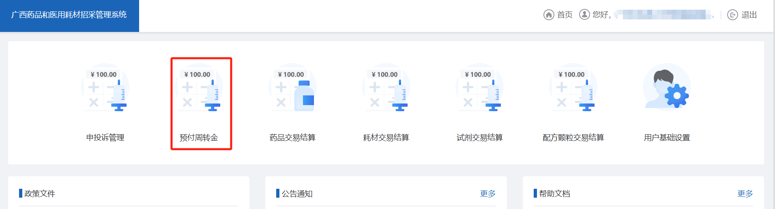
选择“预付金项目管理(新)”模块，其中包含“药品预付金确认”功能和“耗材预付金确认”功能。需要注意的是只有三方协议签订日期在10天之内的才能操作，超过10天的视为放弃。
选择对应需要“确认”或“放弃”的数据，点击对应的按钮，页面会出现二次确认提示框，再次确认后即可完成“确认”或“放弃”操作。
“未确认”模块是查询当前还未操作“确认”或“放弃”的数据，“已确认”模块是查询移交操作过“确认”或“放弃”的数据。
操作“确认”后数据就提交给医保端进一步处理，需要耐心等待。
